**ソフトウェア関連パッケージ説明書**

**ドキュメント種別：**

FIDO Notary:

要件定義書： FIDO_Notary_spec_認証システム開発.pdf,

FIDO_Notary_spec_PLRとの結合テスト.pdf

　インストール手順書：設定・デプロイ手順書.docx

　操作マニュアル：利用手順書.docx

PLR（PLR_Trusted_Web）:

要件定義書：　 Personary要件.pdf

　基本設計書：　 Personary基本設計書.pdf

　インストール手順書，操作マニュアル：PLR_Trusted_Web-Deploy-Manual.txt

VCS：(VC, VP発行の署名サーバ)

　インストール手順書，操作マニュアル：VCS-Deploy-Manual.md

VDR：（Verifiable Data Registry）

　インストール手順書，操作マニュアル：VDR-Deploy-Manual.md

**パッケージ一式（含ソースファイル）**

FIDO Notary: FIDO_Notary.zip

PLR_Trusted_Web: plr_trusted_web.zip

DART-BBS: (DART署名関係パッケージ)：dart-bbs.zip

VCS: VCS.zip

VDR: VDR.zip

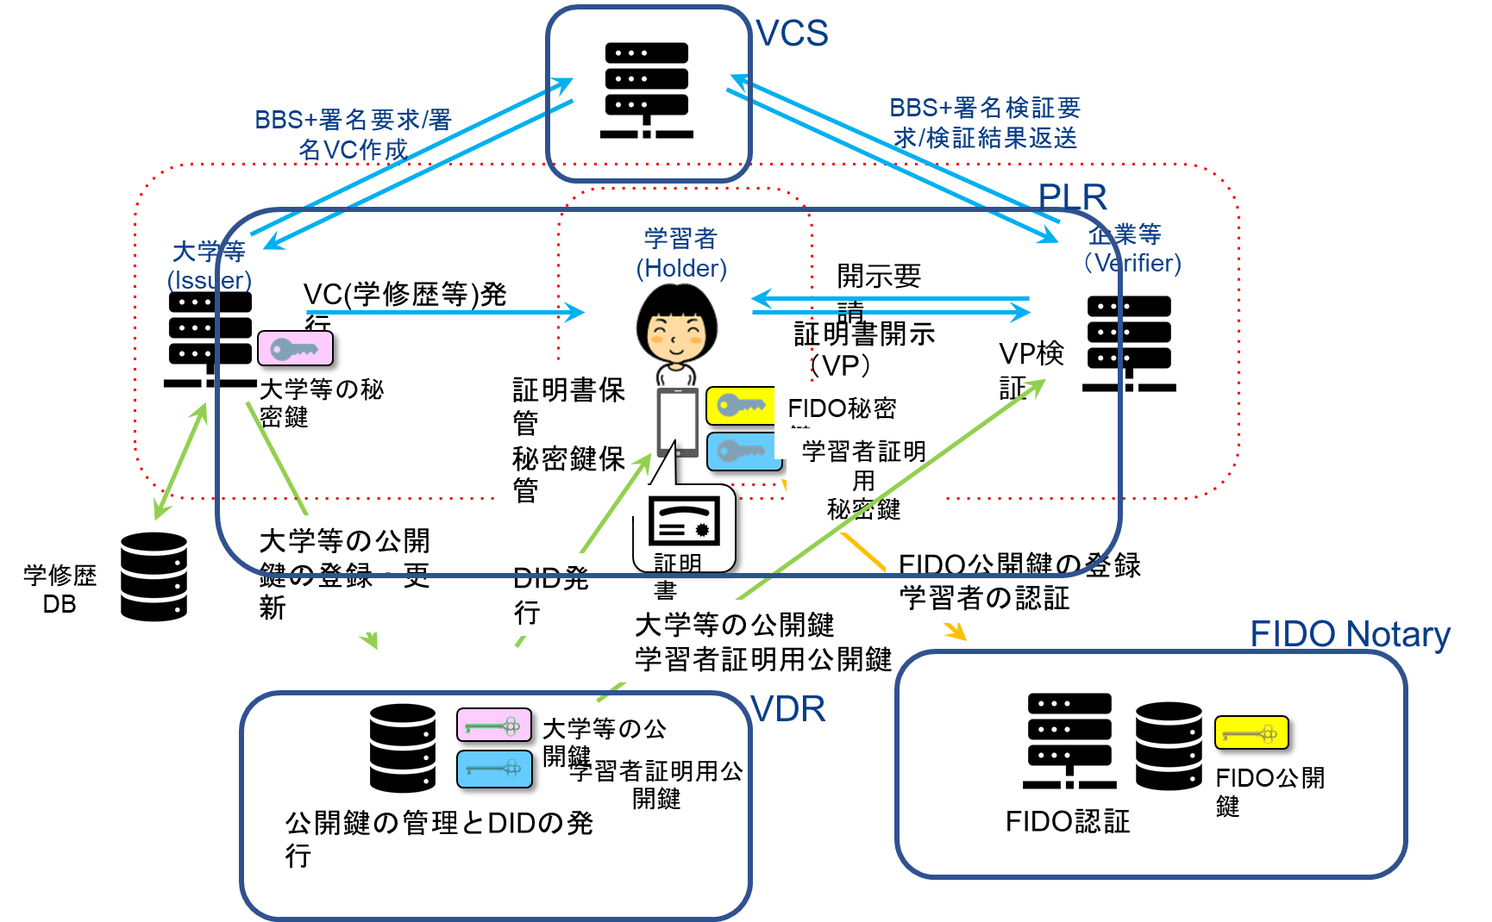

図：PLR, FIDO Notary, VCS, VDR間の関係